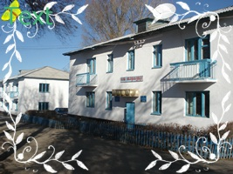**Алматы облысы**

**Еңбекшіқазақ ауданы**

**Төле би атындағы орта мектеп**

**Мектебімізде:**

***Барлығы:* 469 оқушы**

***Сыныптар:*24+3 мектеп алды даярлық**

***Ұстаздар:* 56**

**Олардың ішінде: жоғары санатты -6**

**бірінші санатты:-26**

**Жабдықталуы: 9 пән кабинеттер, 2 компьютерлік сынып,биология кабинеті, денешынықтыру залы,асхана, медбике кабинеттері бар**

**Мектептің мақсаты: *Оқу үрдісінде АКТ пайдалана отырып, білім сапасын арттыру және саналы ұлтжанды тұлға тәрбиелеу.***

***Мектептің зейнеткер ұстаздары:***

* ***Сляднева В.В***
* ***Вейсалов Я.К***
* ***Құдайбергенова***

**Мекен жайы: Ленина көшесі №5**

**Байланыс телефоны: 8-72775-536-65**

**Факс: 8-72775-536-65**

Пояснительная подпись под рисунком.



Ұстаз болу – жүректің батырлығы,  
Ұстаз болу – сезімнің ақындығы,  
Ұстаз болу – мінездің күн шуағы,  
Азбайтұғын адамның алтындығы

**Басталуы:** 15 қаңтар 2014 жыл

**Аяқталуы:** 25 қаңтар 2014 жыл

**Өткізілетін орын:** Төле би орта мектебі

**Бірлестік жетекшісі:** Толекова Мария

**Қатысушылар:** Эврика бірлестігі

**Мақсаты:** білім беру жүйесінің дамыту бағдарламаларын жүзеге асыру арқылы білім сапасын көтеру,бәсекеге қабілетті, көпмәдениетті тұлға тәрбиелеу мұғалімдердің кәсіби шеберлігін үздіксіз дамыту басқару үрдісін жетілдіру

**Міндеті:** 1.Жас мұғалімдердің кәсіптік шеберлігін көтеру

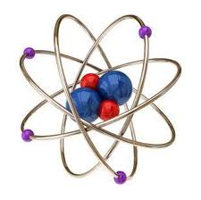2. Шығармашылық белсенді, мәдениетті, бәсекеге қабілетті жеке тұлға қалыптастыру.

**Ұраны:**

Информатика математик физикпіз

Шетінен ойлы жүйрікпіз

Көңілден әнді тербейміз

Намысты қолдан бермейміз

**“Әскер хаты”**

Осы әскер хатым жарық жылдамдығындай жетіп баруын тілеп қалушы мен 1000 алыста еркін электрондый әскерде жүрген балаңыз. Теріс заряттай сағынған анашым жаңа зарятталған аккумулятордай қуатты жүрсізбе? Анашым сізге хат жазуымның себебі сөздің ядросын айтқанда бір қазды жақсы көріп қалдым. Қазіргі жағдайым магнит өрісіне түсіп қалған шарға ұқсайды.Міне қазір зарятталған шыныға тартылғандай сол қызға талпынып жүрмін.

Анашым әрбір сөзіңіздің мағынасы бір Фараға тең келетін сөздеріңіз есімде мне қазірде Папов ойлап тапқан радиодан естілгендей құлағымда тұр. Анашым есіңіздеме жақсы көрсең ауыр мінезді , салмақты қызды жақсы көр дегеніңіз

Міне, сіз айтқан қызды осы жерден таптым. Салмағы 150кг жерге 500 Ньютон күшпен қысым түсіреді екен. Өзінен ешқандай радиоактивті сәуле шығармайды. Американы ның нейтронынанда қорықпайды, көлемін есептеуге қиналдым, бірақ Архимед көмек берді, оның көлемі 7000 см. Сізге суретін жіберейін десем бейнесі объективке сыймайды екен, өзім айтып бере қоямын. Өзі қыпша бел, аяқтары пілдікіндей жүргенде математикалық маятниктей тербеліп жүреді. Алыстан қарасаңыз беті дөңес линзаға ұқсайды. Есімі Бадамхан . Достары әзілдеп Бомбахан дейді екен. Кеше Казармадан келсем жылап отыр, неге десем. Командир воздушный шар деп қалжыңдаған көрінеді. Воздушый шар таптырмайтын құнды зат деп зорға көріндім. Анашым жақында ауылға бірге қайтамыз. Үйдің қақпасын, есіктерін және еденін қайта жөндетіп қоярсыздар өтініш!

Солай етіп Архимед суға батырсада, Паскаль Гидравлик престе езседе, Резерфорд альфа бөлшектермен атқыласада сызған сызығыңыздан шықпаймын, ант етем! Егер антымды бұзсам ток ұрсын! Физикалық әзіл күйінде жазылған “әскер сәлем хаты”

Физика пәні мұғалімі: Шаниязова Т.М.

Уважаемые ученики! С 20 января начинается декада математики, физики и информатики. Планируется много разных конкурсов и мероприятий. Приглашаем всех принять активное участие в декаде. Всем удачи и успехов при участии в конкурсах!!!.Награждение победителей состоится в 12.30 25 января.

Школьный турнир по математике 16.01.2014 12.00-13.00

Школьный турнир по физике 17.01.2014 12.00-13.00

Школьный турнир по информатике 20.01.2014

Конкурс рефератов по физике сдавать рефераты

учителям физики до 20 января

Конкурс презентаций на темы: «Математика вокруг нас» (7-9 классы)

«Геометрия в нашей жизни» 24.01.2014 12.00



<http://onlinetest.dostykbilim.kz> Біз мектеп оқушыларына ұлттық бірыңғай тестілеуге онлайын режимде дайындық ұсынамыз. Бiз жоғары профессионализм қағидасымен өз қызметтерiмізді атқарамыз. Сайттың материалдарының көбі Достық Білім беру орталығымен дайындалған.

Сайт онлайн тестілеу өткізу үшін жасалған. Бұл оқушының білімін тексеруге және арттыруға өте ыңғайлы құрал болып табылады. Әр нұсқаның дұрыс жауаптары, бұл қатысушының өз жауаптарын салыстыруға мүмкіндік береді.

Біздің сайттың артықшылығы - кез келген адам тегін кіріп өз білімін сынай алады. Біздің сайттың қонақтары [Байланыс](http://onlinetest.dostykbilim.kz/contacts) мәзіріне кіріп бізге өз тілектерін жібере алады.

Мектептегі психология. Мектептің психологиялық қызметі -<http://www.effecton.ru/758.html>   
Мектеп психологының міндеттері, психология және интернет, әлеуметтік психология, жалпы психология және тағы басқа психология салалары туралы мәліметтер берілген

Білім беруді ақпараттандырудың педагогикалық технологиялар орталығының білім қалыптастыру порталы -[http://www.e/](http://www.facebook.com/l.php?u=http%3A%2F%2Fwww.e%2F&h=2AQG3E2MQAQG3VwvS3tM9024GLShUv3WEwoYnsqfGk9E_0g&s=1)-books.kz

Бастауыш сынып мұғалімдеріне арналған Дүйсенбаев Еркіннің жеке сайты - <http://erkin.ucoz.kz/>  
Педагогика саласына байланысты мағлұматтар жинақталып, бастауышта оқыту әдістемесі бойынша кәсіби кеңестер берілген





Теңдік дұрыс болу үшін бір шырпының орнын ауыстыру керек (2-варианты бар) логиканы кішкене оятайық

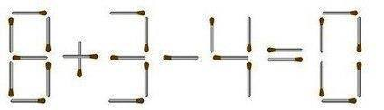

Үстелдің үстінде 3 ыдыс тұр Біріншісі 7 литр екіншісі 5 литр үшіншісі 3 литрлік. 7 литрлік ыдыстың іші сумен толдырылған қалған екі ыдыс бос. Сұрақ: осы үш ыдысты пайдаланып 1 литр су алу керек

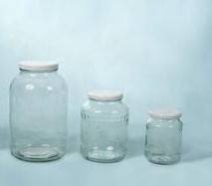

Қай санды 5 ке бөлгенде 4 қалдық, 4 ке бөлгенде 3 қалдық, 3 ке бөлгенде 2 қалдық,2 ге бөлгенде 1 қалдық қалады. Бұл қай сан?

Бір топ бала келе жатыр екен. Алдарынан бір топ есек шығыпты. Балалар екеулеп мінсе, бір есек арнтылып қалады. Біреулеп мінсе , бір бала артылып қалады. Сонда қанша бала , қанша есек болғаны?

 Кітап блакноттан 4 есе қымбат. Ал блакногт 30 теңгеге арзан. Сонда кітап пен блакноттың бағасы қанша?



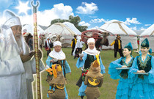1. Адам күніне орта есеппен 13 рет кү­летін көрінеді.

2. Әтеш алдымен мойнын созбай шақыра алмайды екен.

3. Тек екі жануар ғана мойын бұр­май-ақ артындағыны көре алады, олар - қоян мен тотықұс.

4. Қазіргі кезде өзіміз қолданып жүр­ген қаламсап 1945 жылдан бастап сау­даға түсіпті. Сол кезде оның құны - 12 АҚШ долларына тең келіпті.

5. Жақсы қаламсаппен 50 мың сөз­ге дейін жазуға болады екен.

j02321336. Қытайдың кейбір жазу машинкаларында 5700 белгі бар. Оның кла­виа­турасының ені бір метрге жуықтайды, сол себепті ең шебер деген қаріп терушінің өзі минутына ары кетсе, 11 сөз ғана жаза алады екен.

7. Бір текшеметр ағаштан жарты мил­лион тіс шұқығыш жасауға бола­ды.

8. Хамелеонның тілі денесінен екі есеге ұзын.

9. Қолтырауындар судың түбіне те­реңірек бойлау үшін тас жұтып алады екен.

10. Бір жылда 31 557 600 секунд бар екен.

11. Дельфиндер бір көзін ашып ұйық­тайды.

12. Мұнайдың бір ғана тамшысы 25 литр суды ішуге жарамсыз етеді.

13. Пошта қызметі тегін көрсетілетін әлемдегі жалғыз мемлекет - Андорра.

14. Адам миының 80 пайызы судан тұрады.

15. Адамның өмір бойы өсетін мүшесі – мұрын.

16. Адам денесіндегі жылудың 80 пайызы басынан шығады.

17. Адамның қалпына келмейтін жалғыз нәрсесі – тісі.

18. Бір шаш 3 кг салмақты көтере алады.



**1. Арман деген не?**  
Жігітке:  
— Арман деген не? — депті қарт.  
— Ата, арман деген қиял, — депті жігіт.  
— Жоқ, балам, арман дегеніміз — ақыл-ойдың- шыңы. Құс — ұшсам дейді, бала — өссем дейді, қыз — көpiктi болсам дейді, жігіт — бақытты болсам дейді,  
қарт — жүзге жетсем дейді, ақылды — дана болсам дейді, ұстаз — шәкіртіне үлгі болсам дейді. Арманына адаспаған жетеді, адасқан арманына жете алмай  
кетеді. Ақымақтың арманы болмайды. Арманына ақылды жетеді, ақымақ бұл өмірден түңіліп өтеді — депті қарт.

**2. Өмірде кімнің арманы жоқ?**  
Жігіттен:  
— Өмірде кімнің арманы жоқ, — деп сұрапты қарт.  
— Ата, өмірде ұлы бар адамның ар¬маны жоқ — депті жігіт.  
— Жоқ, балам, ұлы бар адамның ар¬маны көп. Ұлы жоқта ойлау — көп.  
Есіңде болсын, бұл өмірде елді басқарған хан мен әкімде арман жоқ. Ақылы асқан  
данада арман жоқ. Жүзден асқан қартта арман жоқ. Хан мен әкім жақсы  
болса, халқын бақытты етсем деп ойлайды. Дана — ақылдыны дана етсем  
деп ойлайды. Жүзден асқан қарт «Tipi болсам» деп ойлағанын қоймайды, —  
депті қарт.

**3. Бақытты болу оңай ма?**  
Жігітке:  
— Бақытты болу оңай ма? — депті қарт.  
— Ата, жары жақсы болса, бақыты жанында, — депті жігіт.  
— Жоқ, балам, ақыл басыңда болса, бақыт жаныңда болады. Есіңде болсын,  
ақылды жанның бақыты алдында, ақылсыздың бақыты алыста. Жігіттің  
бақытты болуы ақылдылығында. Ақыл — адамды азаптан да, мазақтан да  
құтқарады. Өмірде шын бақытты боламын десең, ақылдылықты үйрен, не  
ақылды қызға үйлен, — депті қарт.

План проведения декады математики, физики

и информатики с 15.01.14 по 25.01.14

на 2013 – 2014 учебный год

|  |  |  |  |
| --- | --- | --- | --- |
| № | Мероприятие | Дата проведения | ответственный |
| 1 | Открытие декады | 15.01.2014 | Преподователи МО |
| 2 | Выпуск математических журналов, газет  (5 - 8 классы) | 15.01.2014 | учителя математики, физики, информатики |
| 3 | Выпуск журнала «Эврика» | 15.01.2014 | Уразимбетов А., Толекова М.И. |
| 4 | Урок «Готовимся к ЕНТ» | 15 января 14.00-15.00 | Толекова М.И., Шонбаев Р.Н. |
| 5 | Школьный турнир по математике | 16.01.2014  12.00-13.00 | Мамирова П.М., Шонбаев Р.Н. |
| 6 | Школьный турнир по физике | 17.01.2014  12.00-13.00 | Учителя физики |
| 7 | Открытый урок в 5 «А» классе «Жай бөлшектерді көбейту» | 17.01.2014 | Шонбаев Р.Н. |
| 8 | Открытый урок по физике в 9 «Б» классе «Акустический резонанс. Отражение звука.Эхо» | 17.01.2014  3 урок | Абишев Ш.К |
| 9 | Открытый урок «Ток күші.Амперметр» 8 «А» класс | 18.01.2014 | Шаниязова Т.М. |
| 10 | Ашық сабақ «Суреттің үзінділерін ерекшелеу» 6 сынып | 18.01.2014  5 урок | Уразимбетов А. |
| 11 | Школьный турнир по информатике | 20.01.2014 | Уразимбетов А. |
| 12 | Конкурс рефератов по физике | До 20 января | Учителя физики |

|  |  |  |  |
| --- | --- | --- | --- |
| 13 | Методическая помощь учителям начальных классов «Развитие логического мышления у младшеклассников» | 20.01.2014  12.00-13.00 | Мамирова П.М., Толекова М.И. |
| 14 | Уроки ИКТ для учителей «Интернет желісі» | 21.01.2014 | Уразимбетов А. |
| 15 | Уроки ИВT для учителей | 22.01.2014 | Уразимбетов А. |
| 16 | Внеклассное мероприятие «Сайыс сабағы» | 22.01.2014 | Шонбаев Р.Н., Мамирова П.М. |
| 17 | Открытый урок в 9 «Б» классе «Арифметическая и геометрическая прогрессия» | 23.01.2014  Время 12.10-12.55 | Толекова М.И. |
| 18 | Внеклассное мероприятие «Сайыс сабағы» | 23.01.2014 | Шаниязова Т.М. |
| 19 | Конкурс презентаций на темы:  «Математика вокруг нас» (7-9 классы)  «Геометрия в нашей жизни»  (7-9 классы)  Темы, выбранные самостоятельно | 24.01.2014  12.00 | Учителя математики |
| 20 | Внеклассное мероприятие по физике | 24.01.2014  12.30 | Абишев Ш.К |
| 21 | Внеклассное мероприятие по математике в 6 классе.  «Математические забавы или Вездесущая математика» | 25.01.2014  12.00 | Толекова М.И. |
| 22 | Закрытие декады. Награждение учеников | 25.01.2014  12.30 | Учителя МО |

Руководитель МО Математики,

информатики и физики Толекова М.И.

**Научно – исследовательская работа**

**Тема: Золотое сечение в архитектуре**

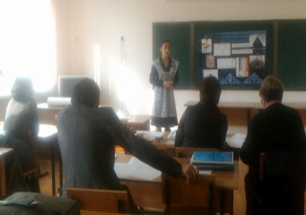 **Астаны и родного села**

**Дурсунова Диана**

**Ученица 9 «Б» класса**

**Руководитель: Толекова М.И.**

**АННОТАЦИЯ**

В современной архитектуре трудно найти «Золотое сечение» так как архитекторы не преследуют цели красоты и гармонии, важно, чтобы здание возвели быстро из готовых конструкций, затратив как можно меньше средств. Как известно, первый век 21-го столетия является «Веком гармонии».Начало этого века характеризуется широким использованием всемирной информационной сети Интернет для распространения научных знаний, где много сайтов, посвященных Золотому сечению.

Цель работы: исследовать применение принципа «золотого сечения» в архитектуре города Астаны. Тема работы **актуальная**, поскольку красота и гармония стали важнейшими категориями познания, возможно и его целью, т.к. в конечном итоге художник ищет истину в красоте, а ученый - красоту в истине. Зная правило «золотого сечения» художник, скульптор, строитель может обеспечить многообразие композиционных форм в своих работах, искусствовед - исследовать пропорциональную структуру любого художественного произведения.

*Геометрия владеет двумя сокровищами.*

*Это теорема Пифагора и деление отрезка*

*в крайнем и среднем отношениях.*

*Первое сравнимо с мерой золота, второе же*

*больше напоминает драгоценный камень.*

Иоганн Кеплер



**Введение**

Интерес к Золотому сечению возрастает, свидетельством этого являются дискуссии, которые можно прочитать в Интернете, проведение Международной конференции «Проблемы Гармонии, Симметрии и Золотого сечения в природе, науке и искусстве».

Поэтому мне захотелось изучить историю Золотого сечения и исследовать уникальные здания, архитектурные ансамбли, прекрасно гармонирующие с современным дизайном города Астаны и своего села, научиться решать задачи, связанные с золотым сечением

**О «золотом сечении»**

В дошедшей до нас древней литературе впервыеупоминание о «золотом сечении» встречается в трудах Евклида «Начала» (около. 300 до н. э.) О «золотом сечении» знали еще в Древнем Египте и Вавилоне, в Индии и Китае.

Есть вещи, которые нельзя объяснить. Вот вы подходите к пустой скамейке и садитесь на нее. Где вы сядете - посередине? Или, может быть, с самого края? Нет, скорее всего, не то и не другое. Вы сядете так, что отношение одной части скамейки к другой, относительно вашего тела, будет равно примерно 1,62. Простая вещь, абсолютно инстинктивная... Садясь на скамейку, вы произвели «золотое сечение».

А что это такое «золотое сечение» или по-другому «золотая пропорция»? Отношение большей части к меньшей в этой пропорции выражается квадратичной иррациональностью



и, наоборот, отношение меньшей части к большей

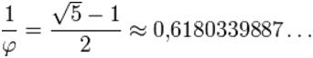

Золотое сечение (золотая пропорция, деление в крайнем и среднем отношении) – это такое пропорциональное деление отрезка на неравные части, при котором весь отрезок так относится к большей части, как сама большая часть относится к меньшей и это приблизительно равно 1,62 т.е. c:b = b:a ; или, меньший отрезок так относится к большему, как больший ко всему и это приблизительно равно 0,62 т.е. a:b = b:c

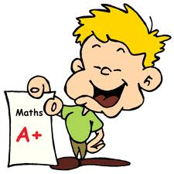  
**Ряд Фибоначчи**

С историей золотого сечения косвенным образом связано имя итальянского математика монаха Леонардо из Пизы, более известного под именем Фибоначчи (сын Боначчи). Он много путешествовал по Востоку, познакомил Европу с индийскими (арабскими) цифрами. В 1202 г вышел в свет его математический труд “Книга об абаке” (счетной доске), в котором были собраны все известные на то время задачи. Одна из задач гласила “Сколько пар кроликов в один год от одной пары родится”. Размышляя на эту тему, Фибоначчи выстроил такой ряд цифр:

0, 1, 1, 2, 3, 5, 8, 13, 21, 34, 55, 89, 144, и т.д.

Ряд чисел 0, 1, 1, 2, 3, 5, 8, 13, 21, 34, 55 и т.д. известен как ряд Фибоначчи. Особенность последовательности чисел состоит в том, что каждый ее член, начиная с третьего, равен сумме двух предыдущих 2 + 3= 5; 3 + 5= 8; 5 + 8= 13, 8 + 13= 21; 13 + 21= 34 и т.д., а отношение смежных чисел ряда приближается к отношению золотого деления. Так, 21 : 34= 0,617, а 34 : 55= 0,618. Это отношение обозначается символом Ф. Только это отношение – 0,618 : 0,382 – дает непрерывное деление отрезка прямой в золотой пропорции, увеличение его или уменьшение до бесконечности, когда меньший отрезок так относится к большему, как больший ко всему.

**Золотое сечение в архитектуре Астаны**

В книги “ В сердце Евразии “ Н.А.Назарбаев пишет, что “ Сегодня устремления архитекторов направлены не на отрицание прошлого, а на гармоничное слияние симбиоз культурной памяти и современности.

Именно этот принцип – параллельное и гармоничное соединение привычных нам образов… - и составляет основу эстетической архитектуры и уникальности новой столицы Казахстана – Астаны”

 Трудно найти человека, который бы не знал или не видел в Астане « Дворец мира и согласия» . В соответствии с принципом «Золотого сечения Фибоначчи», основанием пирамиды является квадрат, со стороной, равной высоте пирамиды – 62 м. Сама же пирамида стоит на 15-метровой возвышенности, так что общая высота Дворца мира и согласия составила 77 метров. Площадь уникальной пирамиды составляет 28000 кв. м.

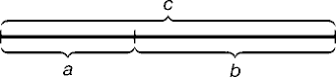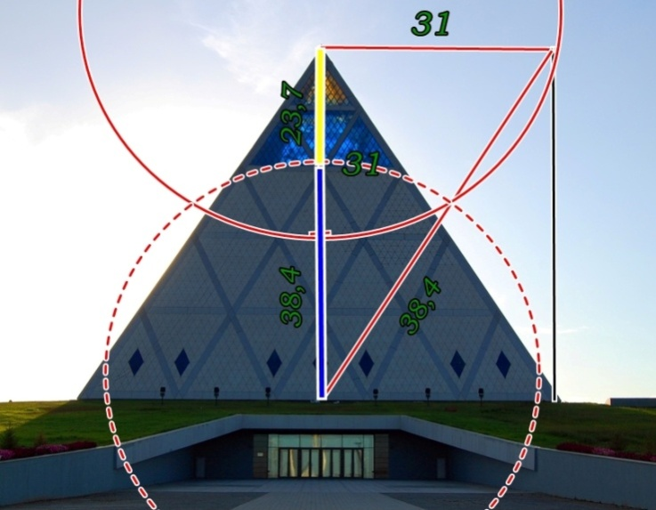

Одним из ярких украшений Астаны, в канун Нового 2012 года, стала Триумфальная арка. Возвести в честь юбилея независимости Казахстана знаковое архитектурное сооружение – идея Нурсултана Назарбаева. Арка символизирует успех молодой республики за первые 20 лет ее становления и развития. Из всех архитектурных эскизов – разработок президенту больше всего понравился классический стиль Триумфальной арки.



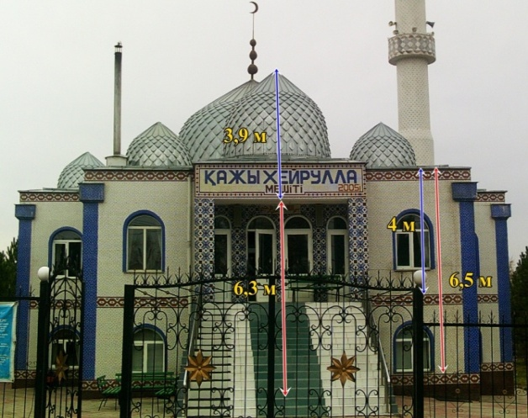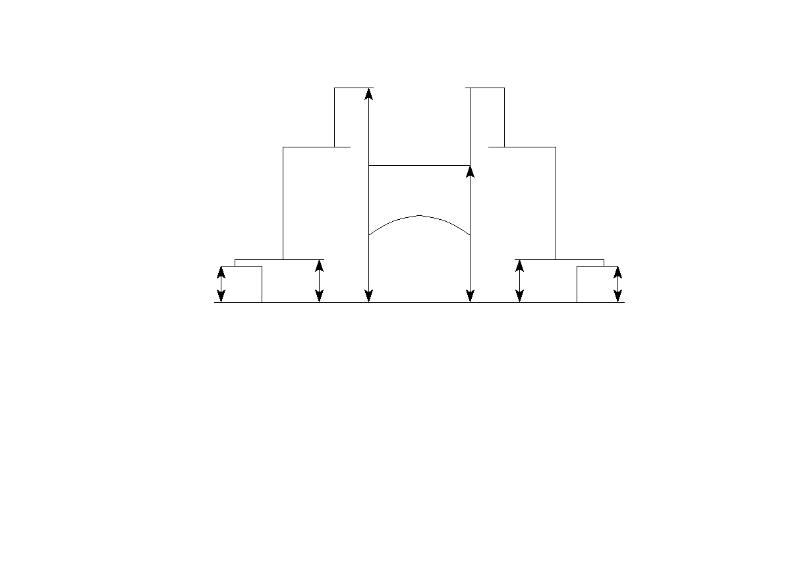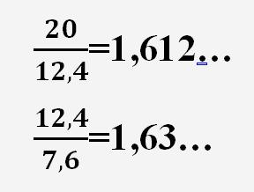 В соответствии с классическими канонами Триумфальная арка в столице Казахстана отличается практически 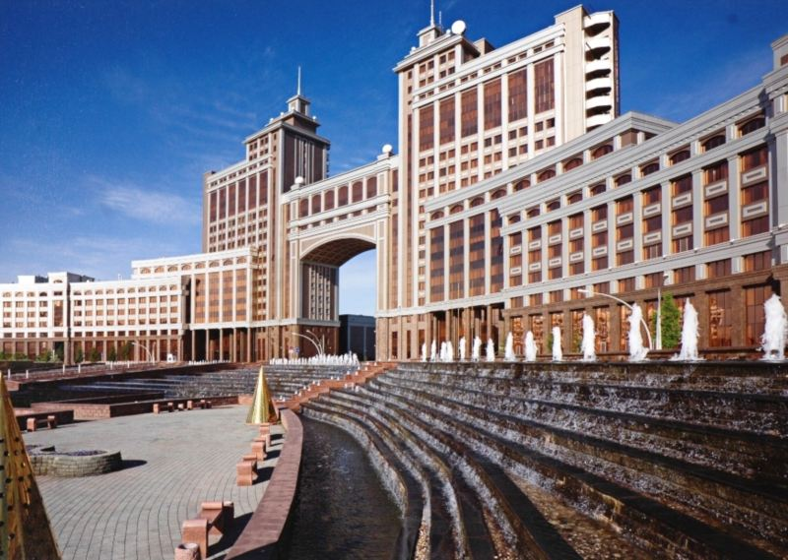идеальными пропорциями. Пропорции Триумфальной арки взяты по золотому сечению: подобрано такое соотношение высоты, ширины и глубины сооружения, рядом с которым человек не испытывает чувство внутреннего дискомфорта, а наоборот визуальное восприятие таких форм конструкции располагает к внутреннему равновесию.

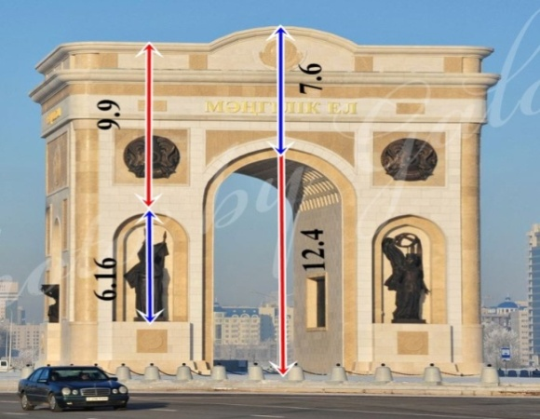 Высота архитектурной конструкции равняется 20-метрам, что символизирует 20-летие Независимости Казахстана. Эта высота позволяет находиться на доминантной позиции и сохранять видимость по всей протяженности проспекта Орынбор.

В нижней части основания каждой из сторон находятся объемные скульптуры высотой 4,4 метра каждая. С композиционной точки зрения эти барельефы располагаются в нижней части, что придает высокое визуальное восприятие для средне статистического роста человека. Они обладают своеобразным поддерживающим арку эффектом.

Комплекс административных зданий АО НК "КазМунайГаз" - семь зданий от 7 до 18 этажей - расположен в центре Астаны, на левом берегу реки Ишим. Грандиозная воздушная арка над пешеходной эспланадой соединяет два 18-этажных зеркальных здания, образуя единый ансамбль. В здании разместились офисы ведущих казахстанских нефтегазовых компаний: "КазМунайГаз", "КазахОйл", "КазТрансГаз", "ИнтерГаз Центральная Азия" и АО "Казахстанский Холдинг по управлению государственными активами "Самрук".

На рисунке виден целый ряд закономерностей, связанных с золотым сечением.

**Золотое сечение в архитектуре родного села**

Так как наше село не очень богаты архитектурными сооружениями, я исследовал строения мечети «Кажы Хейрулла» и выяснил, что принцип «золотого сечения» присутствует в строении мечети.

Расчет размеров этой церкви, позволил выявить, что композиционный замысел целиком связан с «золотым сечением». На рисунке приведен композиционный замысел церкви, все расчеты; данные размеры приводятся в метрах.

Произведя все интересующие меня измерения и вычисления, я в очередной раз убедился, что «золотая пропорция», действительно, использовалась при строительстве.

**Золотое сечение в казахском народном инструменте**

**ДОМБРА**

Домбра (каз. домбыра) — казахский народный двухструнный щипковый музыкальный инструмент.Также является народным инструментом у ногайцев. Применяется в качестве аккомпанирующего и сольного, а также основного инструмента в казахской народной музыке. Используется современными исполнителями.

Для казахов, кюй — больше чем произведение, это звучащая страница истории своего народа, его обычаев и культуры. Поэтому казахи так высоко ценили исполнителей кюев — кюйши, среди которых домбыристы составляли подавляющее большинство (кюи исполняются не только на домбыре). В казахском народе говорят: настоящий казах это не сам казах, настоящий казах — домбра. При этом надо понимать, что казахи не представляют своего прошлого, настоящего и будущего без своего любимого инструмента — домбры. Также надо пояснить, что слово казах означает свободный воин, независимый индивид, который, если и существует в группе, то только по своей доброй воле, при этом присоединяется к сообществу достойных и служит ему, защищает его, отдавая труд, жизнь, здоровье и умение без остатка, как бесстрашный человек — воин добытчик.

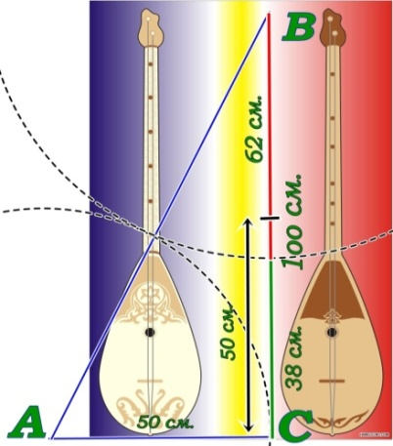Изучая строения домбры, обнаружила золотое сечение в этом замечательном инструменте.

Домбра на протяжении веков сохраняет свое основное строение и вид. Народные мастера постоянно стремятся расширить её звуковые возможности, мелодичность, но при этом сохранятся золотое сечение инструмента.

**Заключение**

Приобретенные мною знания о золотой пропорции еще больше убедили меня в том, что архитектура - это то, где золотое сечение является основополагающим принципом красоты, прочности, надежности, о чем говорят сами за себя произведения архитектуры и зодчества нашей столицы.

Не всегда современная застройка может учитывать золотые пропорции, поэтому архитекторы должны стремиться к новым дизайнерским решениям, чтобы облик нашей страны приносил эстетическое наслаждение не одному поколению казахстанцев.

Анализируя все вышеизложенное можно еще раз подивиться грандиозности процесса познания мира, открытием все новых его закономерностей и сделать вывод: принцип «золотого сечения» – высшее проявление совершенства единого целого и его частей в искусстве, науке и природе.

